


RG-SEC-02-03
VERSIÓN 6
Colegio “Villa de las Flores” S.C.
“Ofreciendo una formación integral para toda la vida”
www.cvf.edu.mx

PLAN DE CLASE/NOTA TÉCNICA
NIVEL: SECUNDARIA

NOMBRE DEL PROFESOR: JORGE ARROYO GARCÍA GRADO: 1° GRUPO: A-B
ASIGNATURA: IGUALDAD DE GENERO TRIMESTRE: 1° SEMANA:
TIEMPO:50 MINUTOS TEMA: INTRODUCCIÓN A LA IGUALDAD Y EQUIDAD DE SEXOS
PROPÓSITOS:
El alumno comprenderá la importancia de que tiene la igualdad y equidad dentro del entorno donde se desarrolla como persona.
COMPETENCIA: valoración de la importancia de la equidad e igualdad entre hombres y mujeres en nuestro entorno.

APRENDIZAJE ESPERADO: Tener la información necesaria para una mejor comprensión de las distintas formas de pensar de hombres y mujeres sobre este tema.

CONTENIDOS: • INTRODUCCIÓN • LA PERSPECTIVA DE GÉNERO
11.- RECURSOS:
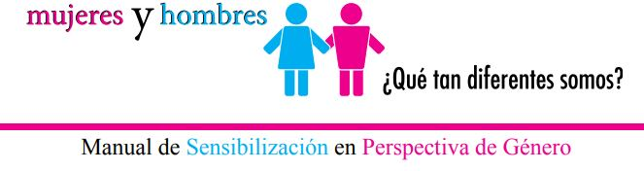
12.- MATERIALES:
Cuaderno de apuntes de la materia.
13.- EVALUACIÓN:
- ACTITUDINAL: El alumnado interactúa favorablemente sobre el tema con sus compañeros
- CONCEPTUAL: Entiende la importancia del significado de la equidad.
- PROCEDIMENTAL:

14.- IMPLEMENTACIÓN DE ACCIONES DEL P.E.M.C. (Guiarse del programa escolar de mejora continua)

15.- INICIO:
(En este apartado se redacta de manera detallada la introducción al tema. En caso de que sea continuación del tema, rescatar los aprendizajes previos: palabras clave, conceptos, ideas principales, etc.)

- Actividad rompe hielo:
- Preguntas introductorias:

16.- DESARROLLO:
(Como su nombre lo dice, es desarrollar el tema de manera detallada, clara y concisa, considerando que algunos alumnos no podrán conectarse en línea y se les facilite la explicación de la nota técnica -la explicación debe de ir acompañada siempre de ejemplos-, para que puedan realizar sus actividades de cierre sin ninguna duda).

17.- CIERRE:
Actividad:
(Detallar la actividad considerando los recursos a utilizar (cuaderno, libro, en línea, páginas, etc.).

Actividad grupal o individual:
(Especificar como se realizará la actividad)

18.- EVALUACIÓN:

(Explicar el ¿Cómo?, ¿Qué? y ¿Para qué? se va a evaluar).
- Autoevaluación:
- Coevaluación:
- Heteroevaluación:

19.- TAREA:

ÑÑÑÑÑÑÑÑÑÑÑÑ

